**新 书 推 荐**

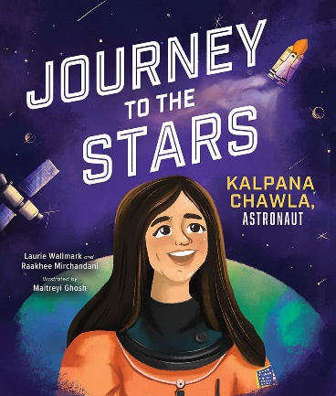**中文书名：《星际之旅：宇航员卡尔帕娜·查乌拉传》**

**英文书名：Journey to the Stars: Kalpana Chawla, Astronaut**

**作 者：Laurie Wallmark, Raakhee Mirchandani and Maitreyi Ghosh**

**出 版 社：Beaming Books**

**代理公司：DeFiore / ANA**

**页 数：40页**

**出版时间：2024年2月**

**代理地区：中国大陆、台湾**

**审读资料：电子稿**

**类 型：儿童知识绘本**

**内容简介：**

**这本鼓舞人心的绘本传记由获奖作家劳里·沃尔马克（Laurie Wallmark）和著名记者及活动家拉克希·米尔钱达尼（Raakhee Mirchandani）共同撰写，向读者介绍了第一位印度裔美国女宇航员卡尔帕娜·查乌拉（Kalpana Chawla）。**

**这是一个充满希望的故事，讲述了一位女性克服重重困难，成为第一位印度裔美国女宇航员的故事。**

卡尔帕娜·查乌拉（Kalpana Chawla）从小就立志飞行。在生活中，她曾多次被告知“不行”：不，女孩不能学习航空航天。不，女性不能成为宇航员。不，你在美国不会成功……

但卡尔帕娜没有听——她忙着开辟自己的星际之路。经过漫长的奉献、毅力和耐心，她终于进入了太空。她鼓舞人心的故事有力地提醒了全世界的女孩，永远不要放弃自己的梦想。

《星际之旅》根据第一位印度裔美国女宇航员的真实故事改编，详细描述了卡尔帕娜·查乌拉从第一次太空之旅开始的人生挑战和胜利。她的故事必将激励教育工作者和家长鼓励女孩和男孩对STEM的好奇心和热情。书后附有作者简介和卡尔帕娜·查乌拉的生平及获奖情况年表。

**媒体评价：**

“一本重要的STEM传记，弘扬了坚韧不拔的精神”。

——《书单》

**作者简介：**

**劳里·沃尔马克（Laurie Wallmark）**是一位屡获殊荣的作家，主要撰写科技、工程和数学领域的女性传记和小说。她的作品曾多次获得星级评论，并获得最佳STEM图书和家长选择金奖等奖项。劳里曾是一名软件工程师和计算机科学教授。她拥有文学硕士学位，现居新泽西州。

**拉克希·米尔钱达尼（Raakhee Mirchandani）**是记者、童书作家、活动家和母亲。拉克希曾是《纽约邮报》的特约撰稿人和专栏作家、《纽约每日新闻》的执行编辑以及《波士顿先驱报》（*Boston Herald*）的副编辑，她的作品曾在*Elle*、*Glamour*、《华尔街日报》、*Redbook*和*HuffPo*上发表。她还是道琼斯出版的*Moneyish*的主编。拉克希是移民的后代，目前居住在新泽西州。



**弥勒·高希（Maitreyi Ghosh）**是一位多学科设计师，专门从事插图设计。她为2021年美国图书节最佳图书奖获奖作品*The ABCs of Virtue*绘制插图。弥勒现居印度。

**内页插图：**

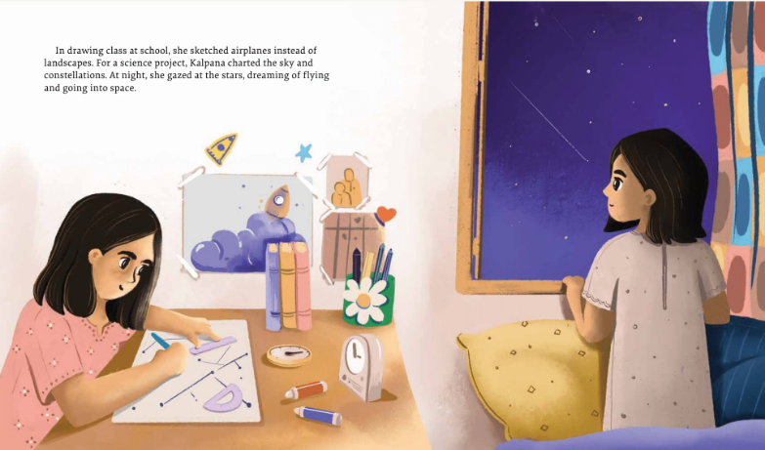

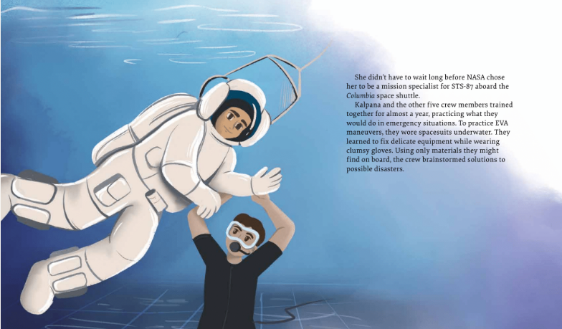

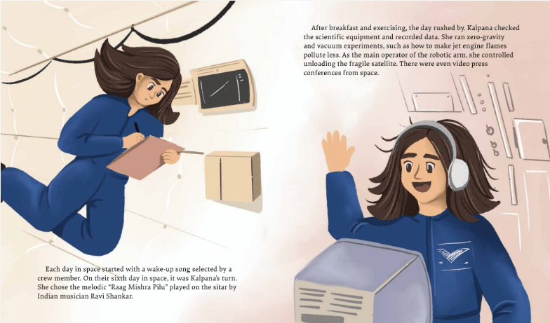

**感谢您的阅读！**

**请将反馈信息发至：版权负责人**

**Email**：[Rights@nurnberg.com.cn](mailto:Rights@nurnberg.com.cn)

安德鲁·纳伯格联合国际有限公司北京代表处

北京市海淀区中关村大街甲59号中国人民大学文化大厦1705室, 邮编：100872

电话：010-82504106, 传真：010-82504200

公司网址：[http://www.nurnberg.com.cn](http://www.nurnberg.com.cn/)

书目下载：<http://www.nurnberg.com.cn/booklist_zh/list.aspx>

书讯浏览：<http://www.nurnberg.com.cn/book/book.aspx>

视频推荐：<http://www.nurnberg.com.cn/video/video.aspx>

豆瓣小站：<http://site.douban.com/110577/>

新浪微博：[安德鲁纳伯格公司的微博_微博 (weibo.com)](https://weibo.com/1877653117/profile?topnav=1&wvr=6)

微信订阅号：ANABJ2002

